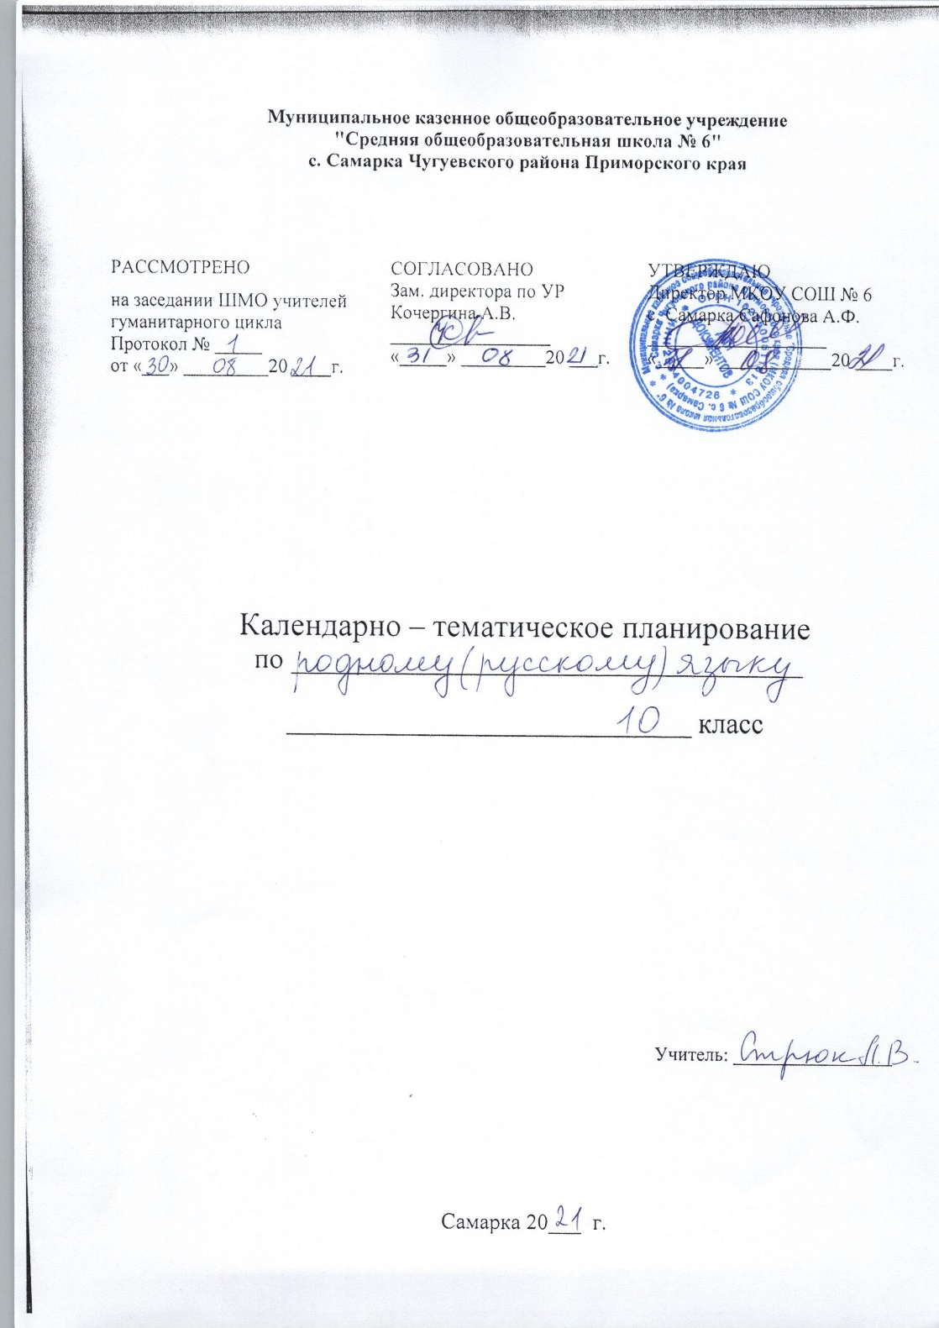
РАБОЧАЯ программА
по учебному предмету «родной язык»
10 класс.
2021-2022 УЧ. Г.
Пояснительная записка

Рабочая программа по родному русскому языку для 10 класса составлена на основании:
- Закона РФ «Об образовании в РФ» (от29.12.2012г.№273-ФЗ);
- Федерального государственного образовательного стандарта среднего общего образования , утвержденного приказом Министерства образования и науки РФ от 17 мая 2012 г. №413 (с изменениями и дополнениями от 29 декабря 2014 г., 31 декабря 2015 г., 29 июня 2017 г., 24 сентября , 11 декабря 2020 г;
- Приказа Министерства образования и науки РФ №1578 от 31 декабря 2015 г. «О внесении изменений в федеральный государственный образовательный стандарт среднего общего образования, утвержденный приказом Министерства образования и науки Российской Федерации от 17 мая 2012 г. № 413»,
- Федерального перечня учебников (2019г.);
- Положения о структуре, порядке разработки и утверждения рабочих программ по отдельным учебным предметам, курсам, в том числе внеурочной деятельности по реализации ФГОС НОО, ФГОС ООО и ФГОС СОО в МКОУ СОШ № 6 с. Самарка Чугуевского района Приморского края
- Учебного плана МКОУ СОШ №6 с. Самарка
- Основной образовательной программы СОО МКОУ СОШ № 6 с. Самарка
- Примерной рабочей программы по родному русскому языку, утвержденной Министерством образования и науки РФ 8.04.2015 № 1.15
- Устава МКОУ СОШ № 6 с. Самарка

Рабочая программа по родному русскому языку составлена на основе требований федерального государственного образовательного стандарта основного общего образования к результатам освоения основной образовательной программы основного общего образования по учебному предмету «Русский родной язык», входящему в образовательную область «Родной язык и родная литература».
На изучение родного русского языка в 10 классе в учебном плане отводится 34 часа в год из расчета 1 час в неделю (на 34 учебных недель).

Количество к/р, сочинений согласно учебным полугодиям:
Форма контроля | 1 полугодие | 2 полугодие
Контрольная работа | 2 | 1
Тестирование | 4 | 4
Сочинение | - | 3

В тематическое планирование включены часы на проведение промежуточной аттестации учащихся.
Промежуточная аттестация учащихся проводится в соответствии с Положением о формах, порядке текущего контроля и промежуточной аттестации обучающихся.
Срок реализации программы – 2021 – 2022 учебный год.
Планируемые результаты освоения предмета
Федеральный государственный образовательный стандарт основного общего образования определяет перечень предметных результатов изучения родного (русского) языка.
1. Совершенствование различных видов речевой деятельности.
2.Понимание определяющей роли языка в развитии интеллектуальных и творческих способностей личности в процессе образования и самообразования.
3.Расширение и систематизация научных знаний о родном языке.
4.Формирование навыков проведения различных видов анализа слова, а также комплексного анализа текста.
5. Обогащение активного и потенциального словарного запаса, расширение объема используемых в речи грамматических средств для свободного выражения мыслей и чувств на родном языке адекватно ситуации и стилю общения.
6.Овладение основными стилистическими ресурсами лексики и фразеологии родного языка, основными нормами родного языка.
Личностные:
-воспитание гражданина и патриота, формирование познавательного интереса, любви, уважительного отношения к русскому языку, овладение культурой межнационального общения;
-совершенствование коммуникативных умений и культуры речи, обеспечивающих свободное владение русским литературным языком в разных сферах и ситуациях его использования; обогащение словарного запаса и грамматического строя речи учащихся;
-углубление и расширение знаний о нормативном использовании языка, о стилистике русского языка; о лексике и фразеологии с национально-культурной семантикой; о русском речевом этикете.
Метапредметные:
1. Регулятивные универсальные учебные действия:
Выпускник научится
- самостоятельно определять цели, задавать параметры и критерии, по которым можно определить, что цель достигнута;
- оценивать возможные последствия достижения поставленной цели в деятельности, собственной жизни и жизни окружающих людей, основываясь на соображениях этики и морали;
- ставить и формулировать собственные задачи в образовательной деятельности и жизненных ситуациях;
- оценивать ресурсы, в том числе время и другие нематериальные ресурсы, необходимые для достижения поставленной цели;
- выбирать путь достижения цели, планировать решение поставленных задач, оптимизируя материальные и нематериальные затраты;
- организовывать эффективный поиск ресурсов, необходимых для достижения поставленной цели;
- сопоставлять полученный результат деятельности с поставленной заранее целью.
2. Познавательные универсальные учебные действия:
Выпускник научится
- искать и находить обобщенные способы решения задач, в том числе, осуществлять развернутый информационный поиск и ставить на его основе новые (учебные и познавательные) задачи;
- критически оценивать и интерпретировать информацию с разных позиций, распознавать и фиксировать противоречия в информационных источниках;
- использовать различные модельно-схематические средства для представления существенных связей и отношений, а также противоречий, выявленных в информационных источниках;
- находить и приводить критические аргументы в отношении действий и суждений другого; спокойно и разумно относиться к критическим замечаниям в отношении собственного суждения, рассматривать их как ресурс собственного развития;
- выходить за рамки учебного предмета и осуществлять целенаправленный поиск возможностей для широкого переноса средств и способов действия;
- выстраивать индивидуальную образовательную траекторию, учитывая ограничения со стороны других участников и ресурсные ограничения;
- менять и удерживать разные позиции в познавательной деятельности.
3. Коммуникативные универсальные учебные действия:
Выпускник научится
- осуществлять деловую коммуникацию как со сверстниками, так и со взрослыми (как внутри образовательной организации, так и за ее пределами), подбирать партнеров для деловой коммуникации исходя из соображений результативности взаимодействия, а не личных симпатий;
- при осуществлении групповой работы быть как руководителем, так и членом команды в разных ролях (генератор идей, критик, исполнитель, выступающий, эксперт и т.д.);
- координировать и выполнять работу в условиях реального, виртуального и комбинированного взаимодействия;
- развернуто, логично и точно излагать свою точку зрения с использованием адекватных (устных и письменных) языковых средств;
- распознавать конфликтогенные ситуации и предотвращать конфликты до их активной фазы, выстраивать деловую и образовательную коммуникацию, избегая личностных оценочных суждений.

Предметные:
1) совершенствование всех видов речевой деятельности;
2) осознание ведущей роли языка в процессе образования и самообразования;
3) использование коммуникативно-эстетических возможностей родного языка;
4) расширение и систематизацию научных знаний о родном языке;
5) формирование навыков проведения различных видов анализа слова, синтаксического анализа словосочетания и предложения, а также многоаспектного анализа текста;
6) обогащение активного и потенциального словарного запаса;
7) овладение основными стилистическими ресурсами лексики и фразеологии родного языка, основными нормами родного языка;
8) формирование ответственности за языковую культуру как общечеловеческую ценность.
Выпускник научится
- использовать языковые средства адекватно цели общения и речевой ситуации;
- использовать знания о формах русского языка (литературный язык, просторечие, народные говоры, профессиональные разновидности, жаргон, арго) при создании текстов;
- создавать устные и письменные высказывания, монологические и диалогические тексты определенной функционально-смысловой принадлежности (описание, повествование, рассуждение) и определенных жанров (тезисы, конспекты, выступления, лекции, отчеты, сообщения, аннотации, рефераты, доклады, сочинения);
- выстраивать композицию текста, используя знания о его структурных элементах;
- подбирать и использовать языковые средства в зависимости от типа текста и выбранного профиля обучения;
- правильно использовать лексические и грамматические средства связи предложений при построении текста;
- сознательно использовать изобразительно-выразительные средства языка при создании текста;
- использовать при работе с текстом разные виды чтения (поисковое, просмотровое, ознакомительное, изучающее, реферативное) и аудирования (с полным пониманием текста, с пониманием основного содержания, с выборочным извлечением информации);
- анализировать текст с точки зрения наличия в нем явной и скрытой, основной и второстепенной информации, определять его тему, проблему и основную мысль;
- извлекать необходимую информацию из различных источников и переводить ее в текстовый формат;
- преобразовывать текст в другие виды передачи информации;
- выбирать тему, определять цель и подбирать материал для публичного выступления;
- соблюдать культуру публичной речи;
- соблюдать в речевой практике основные орфоэпические, лексические, грамматические, стилистические, орфографические и пунктуационные нормы русского литературного языка;
- оценивать собственную и чужую речь с позиции соответствия языковым нормам;
- использовать основные нормативные словари и справочники для оценки устных и письменных высказываний с точки зрения соответствия языковым нормам.
Выпускник получит возможность научиться:
- распознавать уровни и единицы языка в предъявленном тексте и видеть взаимосвязь между ними;
- анализировать при оценке собственной и чужой речи языковые средства, использованные в тексте, с точки зрения правильности, точности и уместности их употребления;
- комментировать авторские высказывания на различные темы (в том числе о богатстве и выразительности русского языка);
- отличать язык художественной литературы от других разновидностей современного русского языка;
- использовать синонимические ресурсы русского языка для более точного выражения мысли и усиления выразительности речи;
- иметь представление об историческом развитии русского языка и истории русского языкознания;
- выражать согласие или несогласие с мнением собеседника в соответствии с правилами ведения диалогической речи;
- дифференцировать главную и второстепенную информацию, известную и неизвестную информацию в прослушанном тексте;
- проводить самостоятельный поиск текстовой и нетекстовой информации, отбирать и анализировать полученную информацию;
- сохранять стилевое единство при создании текста заданного функционального стиля;
- создавать отзывы и рецензии на предложенный текст;
- соблюдать культуру чтения, говорения, аудирования и письма;
- соблюдать культуру научного и делового общения в устной и письменной форме, в том числе при обсуждении дискуссионных проблем;
- соблюдать нормы речевого поведения в разговорной речи, а также в учебно-научной и официально-деловой сферах общения;
- осуществлять речевой самоконтроль;
- совершенствовать орфографические и пунктуационные умения и навыки на основе знаний о нормах русского литературного языка;
- использовать основные нормативные словари и справочникидля расширения словарного запаса и спектра используемых языковых средств;
- оценивать эстетическую сторону речевого высказывания при анализе текстов (в том числе художественной литературы).

Содержание учебного предмета «Родной язык (русский)»
Раздел 1. Язык и культура (3 часа)
Русский язык как зеркало национальной культуры и истории народа (обобщение). Примеры ключевых слов (концептов) русской культуры, их национально-историческая значимость. Крылатые слова и выражения (прецедентные тексты) из произведений художественной литературы, кинофильмов, песен, рекламных текстов и т.п.
Развитие языка как объективный процесс. Общее представление о внешних и внутренних факторах языковых изменений, об активных процессах в современном русском языке (основные тенденции, отдельные примеры). Стремительный рост словарного состава языка, «неологический бум» – рождение новых слов, изменение значений и переосмысление имеющихся в языке слов, их стилистическая переоценка, создание новой фразеологии, активизация процесса заимствования иноязычных слов.

Раздел 2. Культура речи (14 часов)

Основные орфоэпические нормы современного русского литературного языка. Активные процессы в области произношения и ударения. Отражение произносительных вариантов в современных орфоэпических словарях.
Нарушение орфоэпической нормы как художественный приём.
Основные лексические нормы современного русского литературного языка. Лексическая сочетаемость слова и точность. Свободная и несвободная лексическая сочетаемость. Типичные ошибки‚ связанные с нарушением лексической сочетаемости.
Речевая избыточность и точность. Тавтология. Плеоназм. Типичные ошибки‚ связанные с речевой избыточностью.
Современные толковые словари. Отражение вариантов лексической нормы в современных словарях. Словарные пометы.
Основные грамматические нормы современного русского литературного языка. Типичные грамматические ошибки. Согласование. Управление: управление предлогов благодаря, согласно, вопреки; предлога по с количественными числительными в словосочетаниях с распределительным значением (по пять груш – по пяти груш). Правильное построение словосочетаний по типу управления (отзыв о книге – рецензия на книгу, обидеться на слово – обижен словами). Правильное употребление предлогов о‚ по‚ из‚ с в составе словосочетания (приехать из Москвы – приехать с Урала). Нагромождение одних и тех же падежных форм, в частности родительного и творительного падежа.
Нормы употребления причастных и деепричастных оборотов‚ предложений с косвенной речью.
Типичные ошибки в построении сложных предложений: постановка рядом двух однозначных союзов (но и однако, что и будто, что и как будто)‚ повторение частицы бы в предложениях с союзами чтобы и если бы‚ введение в сложное предложение лишних указательных местоимений.
Отражение вариантов грамматической нормы в современных грамматических словарях и справочниках. Словарные пометы.
Речевой этикет
Этика и этикет в электронной среде общения. Понятие нетикета. Этикет Интернет-переписки. Этические нормы, правила этикета Интернет-дискуссии, Интернет-полемики. Этикетное речевое поведение в ситуациях делового общения.

Раздел 3. Речь. Речевая деятельность. Текст. (18 часов)
Язык и речь. Точность и логичность речи. Выразительность, чистота и богатство речи. Формы речи: монолог и диалог.
Эффективные приёмы чтения. Эффективные приёмы слушания. Предтекстовый, текстовый и послетекстовый этапы работы.
Основные методы, способы и средства получения, переработки информации.
Традиции русского речевого общения. Коммуникативные стратегии и тактики устного общения: убеждение, комплимент, уговаривание, похвала, самопрезентация и др., сохранение инициативы в диалоге, уклонение от инициативы, завершение диалога и др.
Русский язык в Интернете. Правила информационной безопасности при общении в социальных сетях. Контактное и дистантное общение.

Текст как единица языка и речи
Текст и его основные признаки. Как строится текст. Композиционные формы описания, повествования, рассуждения.
Основные признаки текста: смысловая цельность, информативность, связность. Виды абзацев. Заголовки текстов, их типы. Информативная функция заголовков. Тексты аргументативного типа: рассуждение, доказательство, объяснение.
Структура аргументации: тезис, аргумент. Способы аргументации. Правила эффективной аргументации. Причины неэффективной аргументации в учебно-научном общении.
Доказательство и его структура. Прямые и косвенные доказательства. Виды косвенных доказательств. Способы опровержения доводов оппонента: критика тезиса, критика аргументов, критика демонстрации.
Виды преобразования текстов: аннотация, конспект. Использование графиков, диаграмм, схем для представления информации.

Функциональные разновидности языка
Разговорная речь. Анекдот, шутка.
Официально-деловой стиль. Деловое письмо, его структурные элементы и языковые особенности.
Учебно-научный стиль. Доклад, сообщение. Речь оппонента на защите проекта.
Публицистический стиль. Проблемный очерк.
Язык художественной литературы. Диалогичность в художественном произведении. Текст и интертекст. Афоризмы. Прецедентные тексты.
Календарно-тематический план
п\п. | Кол-во  часов | Темы уроков. | Дата проведения
п\п. | Кол-во  часов | Темы уроков. | По плану | По факту
 |  | Язык и культура. (3 часа)
1. | 1 | Русский язык как зеркало национальной культуры и истории народа. | 1.ч | 7.09
2. | 1 | Крылатые слова и выражения (прецедентные тексты) из произведений художественной литературы, кинофильмов, песен, рекламных текстов и т.п. |  | 14.09
3. | 1 | Стремительный рост словарного состава языка, «неологический бум». |  | 21.09
 |  | Культура речи (14 часов)
4. | 1 | Основные орфоэпические нормы современного русского литературного языка. Нарушение орфоэпической нормы как художественный приём. |  | 28.09
5. | 1 | Типичные орфоэпические ошибки в современной речи. Типичные акцентологические ошибки в современной речи. |  | 5.10
6. | 1 | Основные лексические нормы современного русского литературного языка. |  | 12.10
7. | 1 | Лексическая сочетаемость слова и точность. Свободная и несвободная лексическая сочетаемость. Типичные ошибки‚ связанные с нарушением лексической сочетаемости. |  | 19.10
8. | 1 | Речевая избыточность и точность. Тавтология. Плеоназм. Типичные ошибки‚ связанные с речевой избыточностью. |  | 26.10
9. | 1 | Современные толковые словари. Отражение вариантов лексической нормы в современных словарях. Словарные пометы. | 2 ч.
10. | 1 | Контрольная работа по теме «Основные орфоэпические и лексические нормы».
11-12. | 2 | Основные грамматические морфологические нормы современного русского литературного языка. Типичные грамматические ошибки.
13-14. | 2 | Основные грамматические синтаксические нормы современного русского литературного языка. Нормы построения словосочетаний по типу согласования и управления.
15. | 1 | Нормы употребления причастных и деепричастных оборотов. Словарные пометы.
16. | 1 | Типичные ошибки в построении сложных предложений. Предложения с косвенной речью.
17. | 1 | Контрольная работа по теме «Основные грамматические нормы».
 |  | Речь. Речевая деятельность. Текст (18 часов)
18-19. | 2 | Точность и логичность речи. Выразительность, чистота и богатство речи. Формы речи: монолог и диалог. Подготовка к домашнему сочинению.
20. | 1 | Основные методы, способы и средства получения, переработки информации.
21. | 1 | Русский язык в Интернете. Правила информационной безопасности при общении в социальных сетях. Контактное и дистантное общение.
22-23. | 2 | Текст и его основные признаки. Как строится текст. Композиционные формы описания, повествования, рассуждения. Подготовка к домашнему сочинению.
24. | 1 | Структура аргументации: тезис, аргумент. Способы аргументации.
25-26. | 2 | Сочинение по предложенному тексту.
27. | 1 | Функциональные разновидности языка. Разговорная речь. Анекдот, шутка, поздравление.
28-29. | 2 | Научный стиль речи. Специфика оформления текста как результата проектной (исследовательской) деятельности.
30-31. | 2 | Язык художественной литературы.
31. | 1 | Сочинение по тексту художественной литературы.
32. | 1 | Публицистический стиль. Проблемный очерк.
33. | 1 | Сочинение по тексту публицистического стиля.
34. | 1 | Итоговая контрольная работа.

